Паспорт
инвестиционной площадки
Анжеро-Судженск, площадка ликвидированного промышленного предприятия

Рекомендуемый формат наименования инвестиционной площадки: МО, наименования площадки
Название площадки | Инвестиционная площадка П1- производственная зона  (указывается возможное использование
Тип площадки/ функциональное назначение | промышленная

1. Положение и окружение инвестиционной площадки
Место расположения (адрес) | Кемеровская область, г. Анжеро-Судженск, ул. Горноспасательная
Удаленность от объектов (в км):
- г. Кемерово | 100 км
- центра муниципального образования | 9,7 км
- автомагистрали (название дороги) | Расстояние по прямой 0,052км  Расстояние по дорогам общего пользования 0,07 км
наличие автомобильных подъездных путей | на границе площадки
Вид покрытия автодороги | грунтовое покрытие
Наличие железнодорожной погрузочно – разгрузочной площадки (станции, ее название) | на границе площадки нет  на расстоянии 3,6 км от границы площадки по дорогам общего пользования
Удаленность от аэропорта (название) | 109,2км Название аэропорта Международный аэропорт Кемерово им. А.А. Леонова
Удаленность от полигонов размещения отходов | 13 км. № полигона в ГРОРО 42-00322-З-00552-070715
Рельеф поверхности (ровная, наклонная, террасная, уступами) | Ровная

2. Правовой статус инвестиционной площадки
Вид собственности | муниципальная собственность
Категория земель | земли населенных пунктов
Межевание земельного участка | не проведено
Кадастровый номер | 1) 42:20:0103020:781  2) 42:20:0103033:15  3) 42:20:0103019:231

3. Характеристика территории инвестиционной площадки
Площадь, в га | 1)5,67  2)4,44  3) 3,33
Возможность расширения | есть 1- до 6,17 га; 2- до 4,8 га; 3- до 3,6 га.  нет
Стоимость ориентировочная, тыс.руб. | Приобретения 1- 111 973; 2- 94 318; 3- 66 221.  Аренды в месяц 1- 114; 2- 96; 3- 67.
Возможные меры поддержки | ТОСЭР  ОЭЗ  ФРМ  МКК Госфонд Кемеровской области

4. Характеристика инженерной инфраструктуры инвестиционной площадки*
Вид инфраструктуры | Единица измерения | Мощность |  | Расстояние от границы площадки до точки подключения/  присоединения, км | Стоимость подключения к ресурсу | Стоимость ресурса | Поставщик ресурса
Вид инфраструктуры | Единица измерения | Существующая | Доступная к подведению
Газ | м³/час | - | - | - | - | - | -
Теплоснабжение | Гкал/час | - | - | - | - | - | -
Электроэнергия | кВт | 1) КТП-24,250 кВа  2)КТП-236,100кВа  3) КТП-236,100кВа | 531кВт(без учета строительсвта новых ТП) | Не далее 15 метров во внешнюю сторону от границы участка | Стоимость определяется согласно договора на тех.присоединение | 11,26-11,64  руб./кВтч | ПАО "Кузбассэнергосбыт"
Водоснабжение | м³/час | Диаметр водопроводной линии – Ø50мм. Гарантированное давление линии водоснабжения – 1атм. | Диаметр водопроводной линии – Ø50мм. Гарантированное давление линии водоснабжения – 1атм. | 0,3 | Стоимость определяется согласно договора на тех.присоединение | 60,37  руб./куб.м. | ООО «Чистая вода»
Водоотведение | м³/час | Диаметр линии водоотведения – Ø100мм. | Диаметр линии водоотведения – Ø100мм. | 2,06 | Стоимость определяется согласно договора на тех.присоединение | 49,98 | ООО «Чистая вода»
*данные носят ориентировочный характер, точные данные будут предоставлены при заключении договора на технологическое присоединение

5. Основные параметры расположенных на площадке зданий и сооружений:
Наименование здания/  сооружения | Площадь, м² | Этажность | Степень завершенности в % | Год постройки, оценка текущего состояния | Высота этажа, м | Строительный материал конструкции | Состояние, степень износа, % | Возможность расширения | Использование в настоящее время
- | - | - | - | - | - | - | - | - | -

6. Характеристика доступной ресурсно-сырьевой базы
Вид ресурсов | Величина разведанных/ подтвержденных запасов | Статус месторождения | Расстояние от границы площадки до месторождения, км
каменный уголь | геологические запасы более 1,5 млрд. тонн | - | месторождения Яшкинского и Кемеровского районов, от р. Кайгур до г. Анжеро-Судженска
алюминиевые руды | более 10 млрд. тонн | - | Барзасское месторождение (Единисский, Суховский, Глухаринский, Гавриловский, Золото-Китатский участки, на территории Кемеровского, Яйского и Ижморского районов, от р. Барзас до р. Золотой Китат
железная руда (магнетитовая) | более 500 млн. тонн | - | междуречье р. Алчедат и р. Золотой Китат
кварциты Антоновской группы месторождений | промышленно оцененные запасы составляют 0,5 млрд. тонн; | - | Пгт. Рудничный
бурый уголь | запасы около 2,0 млн. тонн | - | (Китатское месторождение, территория Яйского района, по реке Китат между пос. Улановка и пос. Вознесенка
марганцевая руда | 82,9 млн. тонн |  | территория Ижморского и Верх-Чебулинского районов, от р. Кайгагат до р. Заломная
диабазы | запасы 3,68 млн. м³ |  | территория Кемеровского района, Васильевское месторождение (недалеко от пос. Барзас
глины | имеет запасы категории В - 66 млн. тонн |  | расположено в 9 км от ст. Анжерская
минеральные краски | месторождения Баранцовское (160 т. тн); Тайгинское (2246 т.тн); Халдеевское (25 т.тн.); |  | территория Яйского, Яшкинского районов

7. Трудовые ресурсы
Численность населения, проживающего в ближайшем населенном пункте, человек | 68275
в том числе трудоспособного населения, человек | 38376

8. Сведения о владельце (собственнике) площадки:
Владелец (собственник)
Наименование предприятия/ Ф.И.О. | КУМИ администрации Анжеро-Судженского городского округа
Юридический адрес: | Кемеровская область, город Анжеро-Судженск ул. Ленина 6
Форма владения (использования) землей (и) и зданиями(ий) (собственность, аренда, др.) | собственность
Контактное лицо:
Ф.И.О., должность | Чемякин Илья Владимирович, начальник управления экономического развития, промышленности и предпринимательства
Телефон | 8(3845) 6-12-79 ; 8(3845)6-56-17
e-mail | upp@anzhero.ru ; promotdel@anzhero.ru

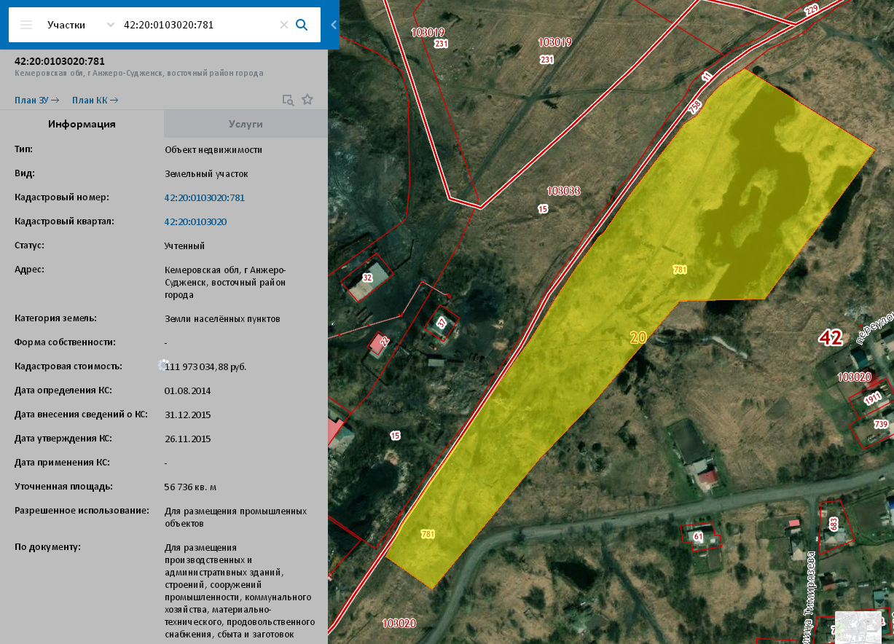
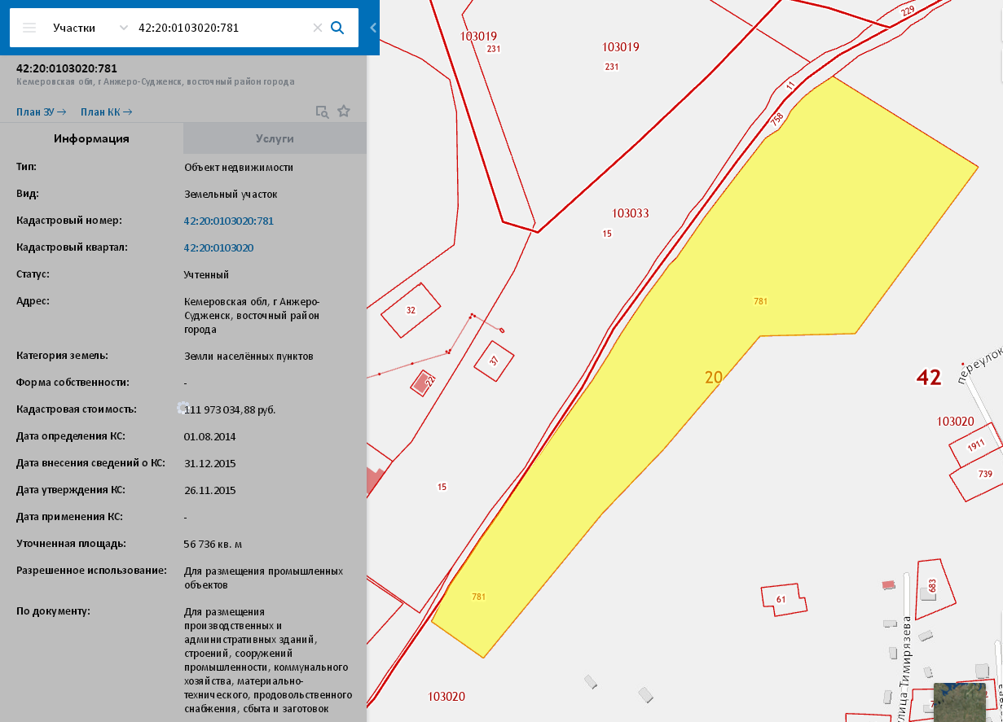
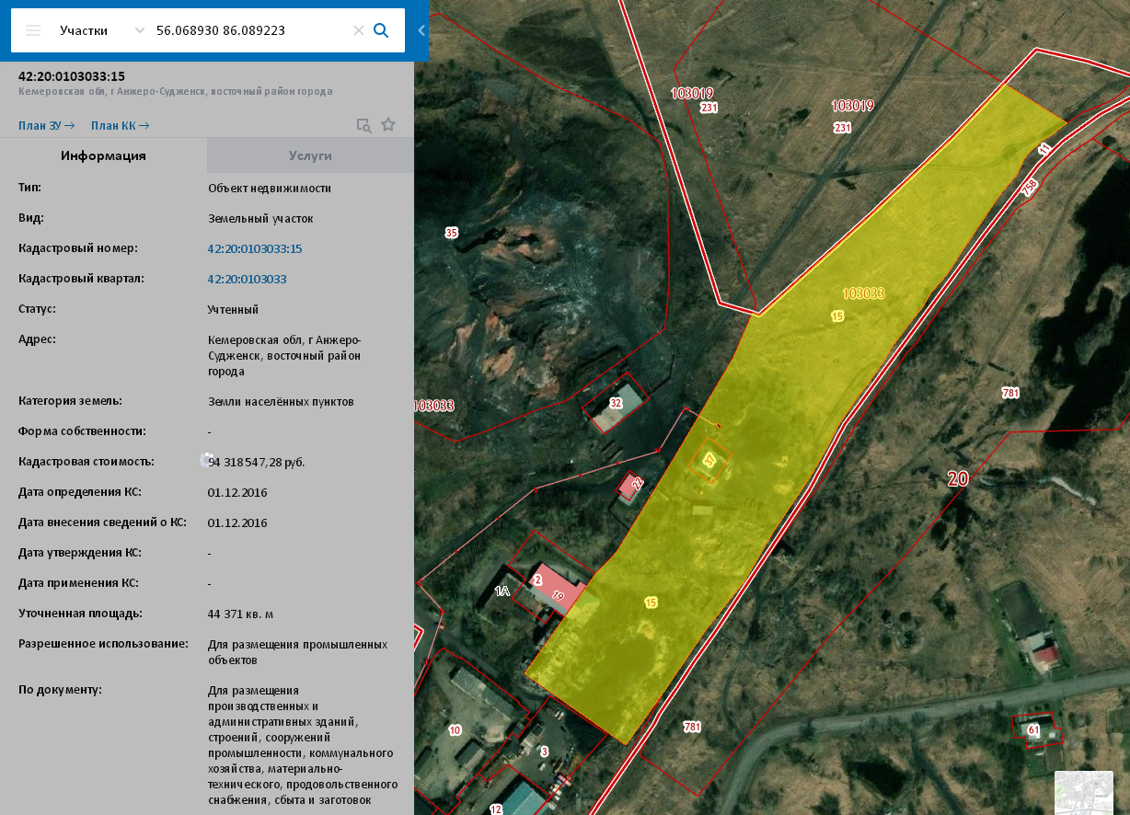
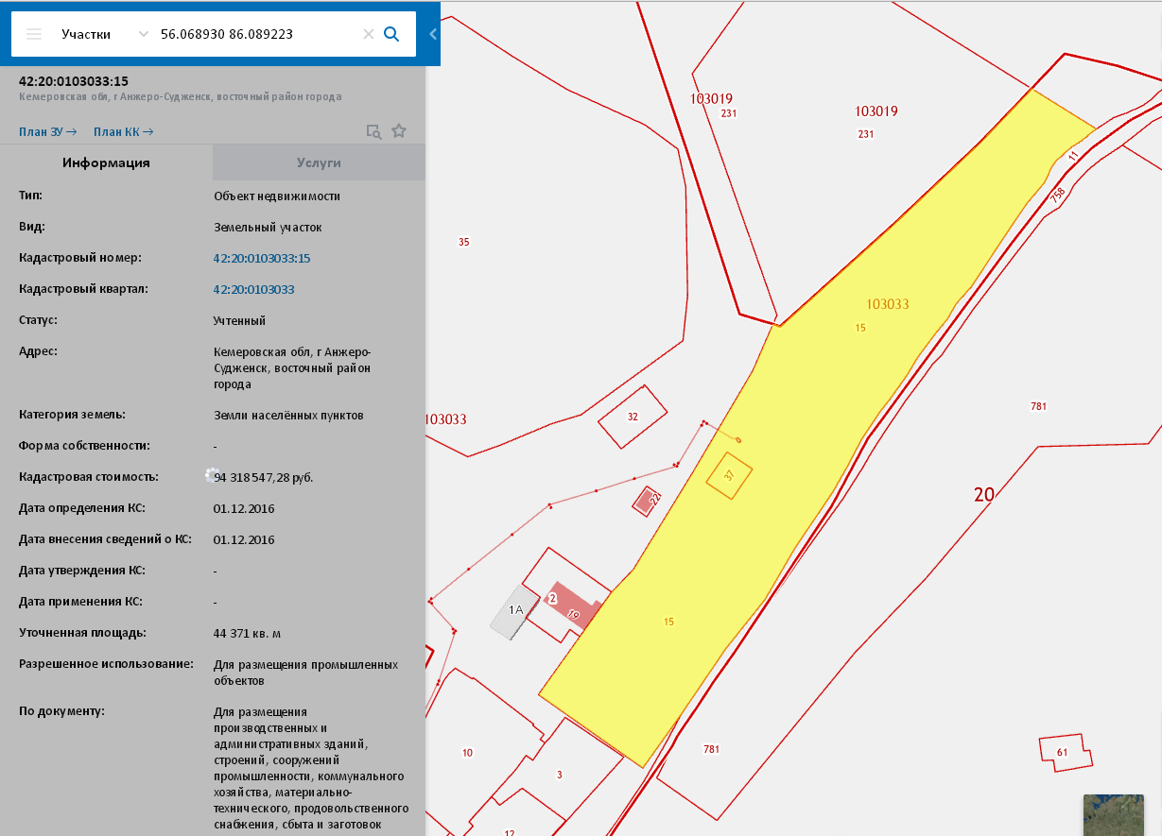
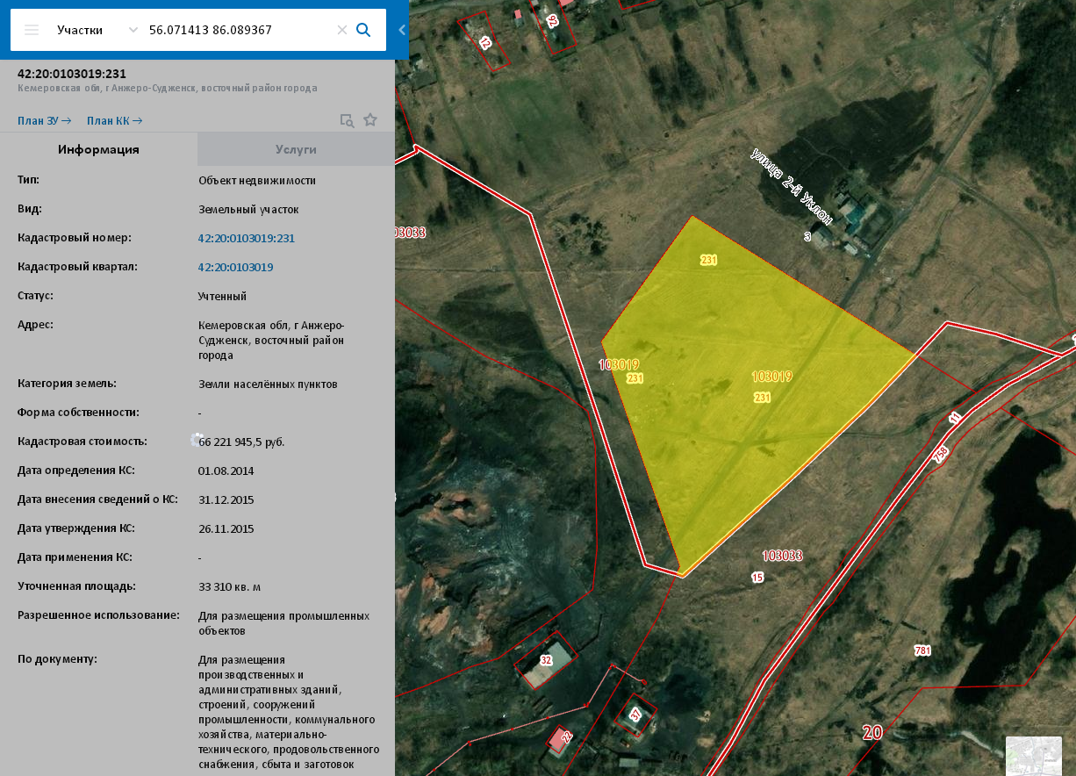
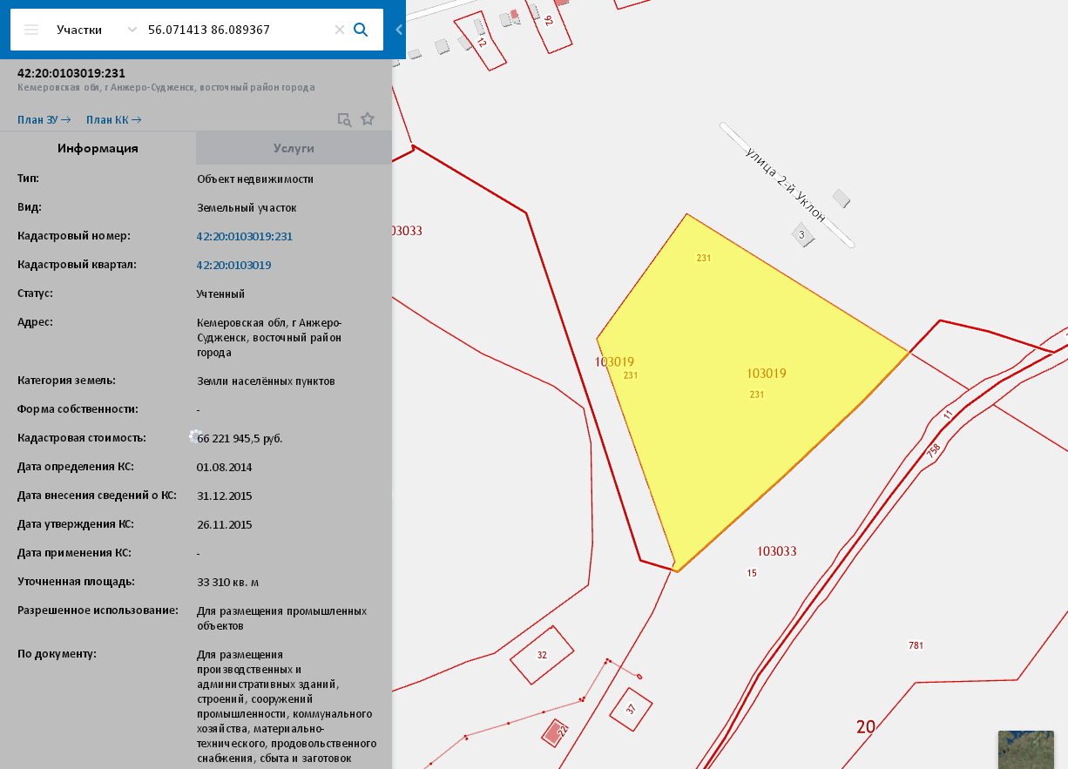

Заполняется по каждому объекту недвижимости
Для инвестиционных площадок производственного назначения

